EXAMEN PARCIAL ECONOMETRIA I.
Par. 99
Econ. Efraín Quiñónez J.

Nombre: __________________________________________________________________
Sobre 100 puntos.
COMENTE LAS SIGUIENTES AFIRMACIONES (15 puntos)
- El R cuadrado de todo modelo debe encontrarse entre 0 y 1 (5 puntos)
- La estimación de mínimos cuadrados ordinarios produce los estimadores MELI (5 puntos)
- El modelo no puede ser estimado por mínimos cuadrados, ya que no cumple el supuesto de linealidad del modelo (5 puntos)
EJERCICIO 1 (35 puntos)
Se ha realizado un estudio, con datos mensuales desde enero de 1959 a diciembre de 1989, sobre la cantidad de dinero circulante en una economía en función de los niveles de inflación. Para eso se ha estimado el siguiente modelo, cuyas variables están medidas en logaritmos

Dependent Variable: LOG(M1)
Method: Least Squares
Sample: 1959:01 1989:12
Included observations: ¿?

Variable | Coefficient | Std. Error | t-Statistic | Prob.
C | ¿? | 0.134062 | -10.81104 | 0.0000
LOG(IP) | 1.688604 | ¿? | 53.19979 | 0.0000
R-squared | ¿? | Mean dependent var |  | 5.663717
Adjusted R-squared | 0.884070 | S.D. dependent var |  | 0.553903
S.E. of regression | 0.188595 | Akaike info criterion |  | -0.493064
Sum squared resid | ¿? | Schwarz criterion |  | -0.471995
Log likelihood | 93.70989 | F-statistic |  | ¿?
Durbin-Watson stat | 0.008097 | Prob(F-statistic) |  | 0.000000

a) Indique los valores que corresponden a cada ¿? (18 puntos)
b) Interprete los coeficientes estimados del modelo y su bondad de ajuste. (12 puntos)
c) Analice la significatividad de la estimación. Use las pruebas t y F. (5 puntos)

EJERCICIO 2 (20 puntos)
Un investigador ha estimado el siguiente modelo con una muestra de 5 observaciones:
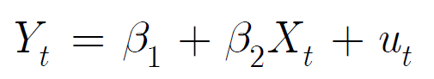
Una vez realizada la estimación extravía toda la información de que disponía excepto la que aparece en la siguiente tabla:
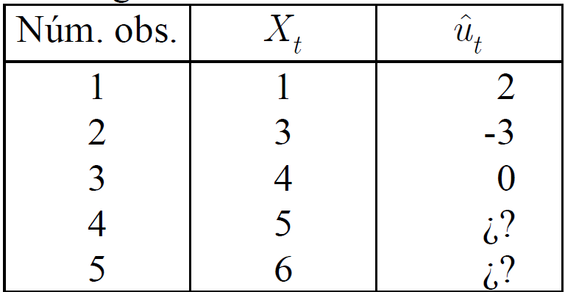
Con la información anterior el investigador debe calcular una estimación de la varianza de las perturbaciones aleatorias ¿Cómo debe proceder?
EJERCICIO 3 (30 puntos)
Sea el siguiente modelo

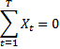
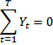
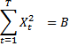
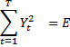
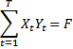

- Obtenga la estimación de β₁ y β₂ (5 puntos)
- Obtener la suma de cuadrados de los residuos (5 puntos)
- Obtener el estadístico para contrastar H₀: β = 0 y H_{a}: β ≠ 0 (5 puntos)
- Contrastar las hipótesis del punto 3 bajo el supuesto de que EB = 2F² (5 puntos)
- Calcular el coeficiente de determinación bajo el supuesto de que EB = 2F² (5 puntos)
- Contrastar las hipótesis del punto 3 bajo el supuesto de que EB = F² (5 puntos)

